RESOLUCIÓN DE LA COMISIÓN DE QUEJAS Y DENUNCIAS DEL INSTITUTO ELECTORAL Y DE PARTICIPACIÓN CIUDADANA DEL ESTADO DE JALISCO, RESPECTO DE LAS SOLICITUDES DE ADOPTAR LAS MEDIDAS CAUTELARES A QUE HUBIERE LUGAR, FORMULADAS POR LAS CIUDADANAS ROSA MIREYA FLORES RAMOS Y BRENDA ALEJANDRA ROMO SÁNCHEZ, DENTRO DEL PROCEDIMIENTO SANCIONADOR ESPECIAL IDENTIFICADO CON EL NÚMERO DE EXPEDIENTE PSE-QUEJA-005/2020.

R E S U L T A N D O S:

1. Presentación del escrito de denuncia. El siete de noviembre se recibió en la oficialía de partes del Instituto Electoral y de Participación Ciudadana del Estado de Jalisco, un escrito de queja suscrito por las ciudadanas Rosa Mireya Flores Ramos y Brenda Alejandra Romo Sánchez, en el que se denuncian hechos que consideran violatorios de la normatividad electoral vigente en el estado de Jalisco, los cuales atribuyen a Key Tzwa Razón Viramontes, en su carácter de regidor en el Ayuntamiento de Tlajomulco de Zúñiga, Jalisco.

2. Acuerdo de radicación y requerimiento. El ocho de noviembre la secretaría ejecutiva del instituto dictó acuerdo en el que radicó el escrito de denuncia con el número de expediente PSE-QUEJA-005/2020 y requirió a las denunciantes para que ratificaran el escrito de queja.

3. Ratificación. Los días nueve y diez de noviembre, acudieron a las instalaciones de este instituto las ciudadanas Brenda Alejandra Romo Sánchez y Rosa Mireya Flores Ramos, a ratificar, respectivamente, el contenido del escrito de queja.

4. Acuerdo ampliando término y requerimiento. El diez de noviembre, la secretaría ejecutiva de este instituto dictó acuerdo mediante el cual se amplió el plazo para resolver sobre la admisión o desechamiento de la denuncia; además, se ordenó requerir a la parte denunciada, para que se pronunciara respecto a los hechos que fueron objeto de la presentación de la queja; de igual manera se ordenó la realización de la diligencia de verificación de existencia y contenido de la supuesta propaganda electoral denunciada. De igual manera esta autoridad también ordenó la búsqueda en internet del título del libro “Razones para Transformar” de Key Tzwa Razón Viramontes.

En ese sentido, también ordenó requerir a Astra Editorial como al denunciado Key Tzwa Razón Viramontes.

5. Acta circunstanciada. El once de noviembre se elaboraron sendas actas circunstanciadas mediante la cual personal de la oficialía electoral debidamente investido de fe pública y legalmente facultado para el ejercicio de dicha función, verificó la existencia y contenido de la propaganda electoral denunciada, así como la relativa a la búsqueda en internet de la existencia del libro precisado.

6. Acuerdo de admisión a trámite. El trece de noviembre, la autoridad instructora dictó el acuerdo en el que admitió a trámite la denuncia formulada.

7. Proyecto de medida cautelar y remisión de constancias. Mediante memorándum 116/2020 notificado el trece de noviembre, la secretaría ejecutiva, hizo del conocimiento de la Comisión de Quejas y Denuncias de este instituto el contenido del acuerdo citado en el resultando que antecede y remitió copias de las constancias que integran el expediente PSE-QUEJA-005/2020, a efecto de que este órgano colegiado determinara lo conducente sobre la adopción o no de las medidas solicitadas por las denunciantes.

C O N S I D E R A N D O:

I. Competencia. Al tratarse de un asunto relacionado con la posible adopción de medidas cautelares, la Comisión de Quejas y Denuncias, es el órgano competente para determinar lo conducente, en términos de lo dispuesto por los artículos 472, párrafo 9, del Código Electoral del Estado de Jalisco; 45, párrafo 1, fracción III, del Reglamento Interior del Instituto Electoral y de Participación Ciudadana del Estado de Jalisco; 1 y 10, del Reglamento de Quejas y Denuncias del Instituto Electoral y de Participación Ciudadana del Estado de Jalisco.

II. Hechos denunciados. Del contenido de la denuncia formulada, se desprende que las denunciantes se quejan esencialmente, que con motivo de la publicación del libro titulado “Razones para Transformar”, su autor, el regidor de Tlajomulco de Zúñiga, Jalisco, Key Tzwa Razón Viramontes, mandó pintar una barda y colocar un espectacular.

Sin embargo, las denunciantes sostienen que al incluir en dichos medio de difusión el nombre y la imagen del servidor público, así como el slogan: “Razones para transformar, una gobernanza municipal y derechos humanos” el regidor está promocionando su imagen y llevando a cabo actos anticipados de precampaña; de igual manera las actoras consideran que con ello también se está ante la posible recepción de recursos para su precampaña por parte de personas no autorizadas por la ley y la omisión de reportarlo.

III. Solicitud de medida cautelar. Las promoventes piden: “…Se adopte la MEDIDA CAUTELAR solicitada, al ser ésta un mecanismo necesario de precaución para disipar el peligro de que se realicen conductas que a la postre puedan resultar ilícitas, por realizarse en contravención a una obligación o prohibición legalmente establecida; al caso concreto, se ordene blanquear la barda publicitaria y bajar el espectacular promocional, que nos ocupan, en virtud de que resultan actos anticipados de precampaña, en consecuencia se sanciona en los términos de ley, con sustento legal en lo dispuesto en el artículo 459 Bis, 1. Fracción II, del Código Electoral del Estado de Jalisco.”

IV. Pruebas ofrecidas para acreditar la existencia del material denunciado. Una vez analizado íntegramente el escrito de queja, se advierte que las denunciantes ofrecen los siguientes medios de prueba:

A. DOCUMENTAL PRIVADA.- Copia simple de las credenciales para votar con fotografía, expedida por el INSTITUTO NACIONAL ELECTORAL a nombre de ROSA MIREYA FLORES RAMOS y BRENDA ALEJANDRA ROMO SÁNCHEZ, con dicho documento acreditamos la personalidad con la que nos ostentamos en el presente procedimiento, como ciudadanas y en ejercicio pleno de nuestros derechos civiles y políticos.

B. “DOCUMENTAL PRIVADA.- Se trata del escrito que presente el Regidor a esta autoridad electoral, a efecto de que rinda un informe detallado respecto de la obtención de recursos para poder erogar los costos de barda publicitaria y espectacular promocional, que se encuentran en diferentes puntos, esto es, en San Agustín y Las Pintas, ambos de Jalisco, ello bajo protesta de decir verdad. Con tal probanza pretendo acreditar la posible recepción de recursos, en dinero o en especie de personas no autorizadas por las leyes respectivas.

C. DOCUMENTAL PRIVADA.- Copia simple de dos croquis en donde se precisa la ubicación de la barda publicitara y el espectacular promocional, así como copia simple de las fotografías tomadas a los mismos. Con tales elementos de prueba pretendo acreditar la ubicación de una barda y un espectacular con propaganda de un libro y la editorial que invitan a su compra, además que contiene, en el espectacular, tanto la foto como el nombre del regidor, para los efectos legales del caso.

D. INSPECCIÓN.- Toda vez que la violación reclamada lo amerita, solicito para la sustanciación del presente procedimiento, una inspección de las ubicaciones en donde se encuentra dicha barda, y para llevar a cabo el desahogo de la presente probanza, solicitamos que esta autoridad, por conducto de la persona facultada para ello, se dirija hacia las ubicaciones, debidamente precisadas con antelación…

E. DOCUMENTAL DE INFORMES.- Consistente en el informe que rinda el Regidor que labora en el H. AYUNTAMIENTO DE TLAJOMULCO DE ZÚÑIGA, JALISCO, respecto de CONGRESO DEL ESTADO DE JALISCO, respecto de la manera en que obtiene recursos para erogar los costos por concepto de pinta de barda y espectacular, es decir, los ingresos con los que cuenta para cubrir gastos por la propaganda de la barda y espectacular que promocionan su obra literaria ; con el presente documento pretendemos acreditar la posible recepción de recursos, en dinero o en especie de personas no autorizadas por las leyes respectivas.”

V. Naturaleza y finalidad de las medidas cautelares. De conformidad con lo dispuesto en los artículos 472, párrafo 9, del Código; y 10, del Reglamento de Quejas y Denuncias de este instituto; las medidas cautelares constituyen instrumentos que puede decretar la autoridad competente, a solicitud de parte interesada o de oficio, para conservar la materia del litigio, así como para evitar un grave e irreparable daño a las partes en conflicto o a la sociedad, con motivo de la sustanciación de un procedimiento.

Por tanto, se trata de resoluciones que se caracterizan, generalmente, por ser accesorias y sumarias; accesorias, en tanto la determinación no constituye un fin en sí mismo; y, sumarias, debido a que se tramitan en plazos breves y su finalidad es prever la dilación en el dictado de la resolución definitiva así como evitar que el perjuicio se vuelva irreparable, asegurando la eficacia de la resolución que se dicte.

En consecuencia, las medidas cautelares están dirigidas a garantizar la existencia y el restablecimiento del derecho que se considera afectado, cuyo titular estima que puede sufrir algún menoscabo.

Bajo esa lógica, las medidas cautelares a la vez que constituyen un instrumento de otra resolución, también sirven para tutelar el interés público, porque buscan restablecer el ordenamiento jurídico conculcado, desapareciendo provisionalmente, una situación que se califica como ilícita.

Ello, con la finalidad, como ya se apuntó con anterioridad, de evitar la producción de daños irreparables, la afectación de los principios rectores de la materia electoral o la vulneración de los bienes jurídicos tutelados por la Constitución Política de los Estados Unidos Mexicanos o la legislación electoral aplicable.

Ahora bien, para que en el dictado de las medidas cautelares se cumpla el principio de legalidad, la fundamentación y motivación deberá ocuparse cuando menos, de los aspectos siguientes:

- La probable violación a un derecho, del cual se pide la tutela en el proceso, y,

- El temor fundado de que, mientras llega la tutela jurídica efectiva, desaparezcan las circunstancias de hecho necesarias para alcanzar una decisión sobre el derecho o bien jurídico, cuya restitución se reclama (periculum in mora).

La medida cautelar adquiere justificación si hay un derecho que requiere protección provisional y urgente, a raíz de una afectación producida –que se busca evitar sea mayor- o de inminente producción, mientras se sigue el procedimiento o proceso en el cual se discute la pretensión de fondo de quien dice sufrir el daño o la amenaza de su actualización.

Atendiendo a esa lógica, el dictado de las medidas cautelares se debe ajustar a los criterios que la doctrina denomina como fumus boni iuris –apariencia del buen derecho– unida al periculum in mora –temor fundado de que mientras llega la tutela efectiva se menoscabe o haga irreparable el derecho materia de la decisión final–.

Sobre el fumus boni iuris o apariencia del buen derecho, se debe precisar que éste apunta a una credibilidad objetiva y seria sobre la juridicidad del derecho que se pide proteger, a fin de descartar que se trate de una pretensión manifiestamente infundada, temeraria o cuestionable. Por su parte, el periculum in mora o peligro en la demora consiste en la posible frustración de los derechos del promovente de la medida cautelar, ante el riesgo de su irreparabilidad.

Como se puede deducir, la verificación de ambos requisitos obliga indefectiblemente a que la autoridad responsable realice una evaluación preliminar del caso concreto en torno a las respectivas posiciones enfrentadas, a fin de determinar si se justifica o no el dictado de las medidas cautelares.

En consecuencia, si de ese análisis previo resulta la existencia de un derecho, en apariencia reconocido legalmente de quien sufre la lesión o el riesgo de un daño inminente y la correlativa falta de justificación de la conducta reprochada, entonces se torna patente que la medida cautelar debe ser acordada, salvo que el perjuicio al interés social o al orden público sea mayor a los daños que pudiera resentir el solicitante, supuesto en el cual, deberá negarse la medida cautelar.

Como se puede observar de todo lo anteriormente explicado, es inconcuso entonces que la ponderación de los valores tutelados que justifican los posicionamientos de las partes en conflicto, así como la valoración de los elementos probatorios que obren en el expediente, se convierte en una etapa fundamental para el examen de la solicitud de medidas cautelares, toda vez que cuando menos se deberán observar las directrices siguientes:

- Verificar si existe el derecho cuya tutela se pretende.

- Justificar el temor fundado de que ante la espera del dictado de la resolución definitiva, desaparezca la materia de controversia.

- Ponderar los valores y bienes jurídicos en conflicto, y justificar la idoneidad, razonabilidad y proporcionalidad de la determinación que se adopte.

- Fundar y motivar si la conducta denunciada, atendiendo al contexto en que se produce, trasciende o no a los límites del derecho o libertad que se considera afectado y, si presumiblemente, se ubica en el ámbito de lo ilícito.

De esa forma, la medida cautelar en materia electoral cumplirá sus objetivos fundamentales: evitar la vulneración de los bienes jurídicos tutelados así como la generación de daños irreversibles a los posibles afectados. Todo ello para que cuando se dicte la resolución de fondo, sea factible su cumplimiento efectivo e integral.

VI. Pronunciamiento respecto de la solicitud de adopción de la medida cautelar. Precisado lo anterior y, considerado en su integridad el escrito de queja y las pruebas que obran en el expediente, se analiza la pretensión, consistente en que se ordene al denunciado retirar de manera inmediata el espectacular y blanquear la barda, objeto de la presentación de la queja, toda vez que podrían constituir actos anticipados de precampaña que posicionan la imagen de un servidor público.

En primer término, debe precisarse que el sistema electoral mexicano contempla diferentes etapas para la organización y realización de las elecciones: inicio del proceso electoral, precampañas, campañas, jornada electoral, resultados y declaración de validez de las elecciones.

El artículo 13, párrafo 4, base VIII de la Constitución Política del Estado de Jalisco, establece los plazos y las reglas para las precampañas y campañas electorales.

Al respecto, el artículo 3, párrafo 1, inciso a) de la Ley General de Instituciones y Procedimientos Electorales, señala que los actos anticipados de campaña son las expresiones en cualquier modalidad y en cualquier momento fuera de la etapa de campañas, que contengan llamados expresos al voto, en contra o a favor de candidatura o partido político, o expresiones que soliciten cualquier tipo de apoyo para contender en el proceso electoral.

Por su parte los artículos 449, párrafo 1, fracción I, 450, párrafo 1, fracción VI, 471, párrafo 1, fracción III y 475 párrafo 1, del Código estatal en la materia, prohíben la realización de actos anticipados de precampaña e inclusive, la prohibición se hace extensiva a los ciudadanos.

La regulación de los actos anticipados de campaña tiene como objetivo garantizar que los procesos electorales se desarrollen en un ambiente de equidad para las y los contendientes y evitar que alguna opción política se aventaje indebidamente, en relación con sus opositores, al iniciar antes su campaña, lo que pudiera provocar una mayor oportunidad de difusión.

Acreditación de hechos.

Ahora bien, como parte de las diligencias de investigación llevadas a cabo por este instituto el once de noviembre pasado el personal de oficialía electoral elaboró un acta circunstanciada.

De dicha acta se desprende, en primer término, que al verificar la existencia de la barda y del espectacular en los lugares señalados en el escrito de queja, no se encontró el espectacular, únicamente se constató la existencia de la barda, cuya ubicación y descripción se transcribe a continuación:

…“Acto seguido, siendo alrededor de las dieciocho horas, me constituí física y legalmente en la segunda ubicación señalada por las denunciantes, sito en “Carretera a Chapala, frente al Parque Montenegro, Las Pintas, Jalisco.”, por lo que estando parado sobre la misma procedí a verificar con la vista el espectacular señalado por las denunciantes, dando fe que no se encuentra ningún anuncio espectacular con las características señaladas, verificando visualmente si existe algún otro espectacular en los alrededores, para constancia de lo descrito adjunto como prueba las siguientes imágenes.”  (Extracto del acta) | 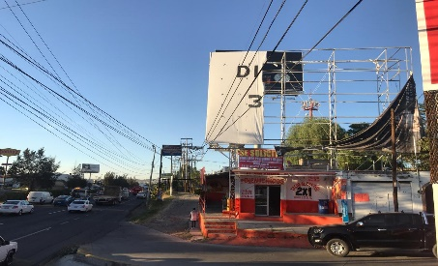  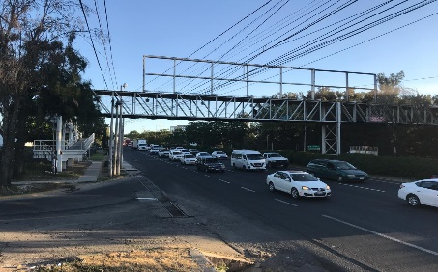
Siendo las diecisiete horas, del día en que se actúa, me constituí física y legalmente en la ubicación señalada por las denunciantes, en “Avenida López Mateos S 7990-8001, San Agustín, Jalisco”, por lo que estando parado sobre la ubicación señalada procedí a verificar con la vista la barda que señalan las denunciantes, dando fe que en el espacio de aproximadamente de 13 metros cuadrados se encuentra una barda pintada de color blanco, con una leyenda de fondo rojo con letras mayúsculas comenzando con blancas que dice: “KEY RAZON” seguido de letras en amarillo “ES”, continuando con las letras blancas “PARA TRANSFORMAR”, terminando con un logo en color blanco de un punto con líneas curvas con la leyenda “astra Editorial”. Debajo del fondo rojo con la leyenda descrita anteriormente, se pueda observar con fondo en color amarillo una leyenda con letras rojas que dice en el siguiente orden: “AUTOR”, “ASTRA EDITORIAL”, “WWW.ASTRA.EDITORIAL.COM.MX”, “COMPRALO YA!” | 

En segundo término, en el acta referida también se hizo constar la búsqueda que se realizó en internet del libro "Razones para transformar" de Key Ttwa Razón Viramontes. A lo largo de dicha documental, se advierte la descripción detallada de la información que se encuentra en internet como a continuación se precisa:

Acto seguido, en el equipo de cómputo que tengo asignado, abro el navegador “Chrome” e ingreso al buscador “Google” el siguiente texto: “libro "razones para transformar" de key tzwa razón viramontes”.  Acto continúo, me percato que dicha búsqueda arroja varios resultados, por lo que me permito ingresar al primer enlace el cual puedo notar que direcciona a la red social “Facebook”, en la que se muestra la página de una cuenta pública con el nombre de “Key Razón” en la que se puede percibir que es una cuenta creada el 28 de abril de 2014, y que a la fecha cuenta con 93,638 “me gusta”; mencionado lo anterior, me cercioro de que el perfil de referencia no cuenta con filtro de privacidad y seguridad propios de esta red social, por ende, me permite desplazarme, por lo que procedo a realizar la búsqueda de publicaciones existentes. | 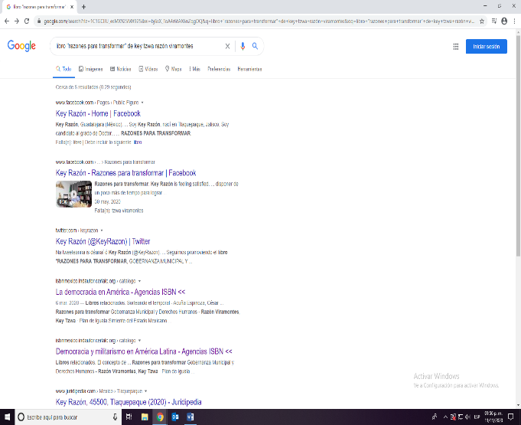
Acto seguido, ingreso al segundo enlace obtenido de la búsqueda, el cual noto direcciona a la red social “Facebook”, relativa a una publicación de un video y debajo se encuentra el texto “Razones para transformar”.  A lo largo de la reproducción del video que tiene una duración de 35 treinta y cinco segundos…  Voz Masculina: “¡Hola amigos!... Me complace de saludarles, y a la vez compartir con ustedes que ¡estoy muy contento! He concluido una meta personal, un libro que estaba escribiendo desde hace tiempo, por fin este… estos momentos de… de tener más encuentro contigo mismo, de tener más oportunidad de… de no andar a la corre y corre de todos los días, la calle, las comunidades. Hoy, me siento ya… con la satisfacción de haber terminado mi obra, un libro que en los próximos, las próximas semanas lo estaré compartiendo con ustedes con mucha alegría.”, finalizando así el video en cuestión.  (Extracto del acta) |   
Acto continuo, hago constar que el enlace referido al que me direcciona corresponde al sitio web del “INDAUTOR” Instituto Nacional de los Derechos de Autor, específicamente a la Agencia ISBN, donde se aprecia claramente que corresponde a “México” todo esto descrito en la parte superior de la página; en la columna izquierda un rectángulo color verde, que al centro contiene un signo “+” seguido a la derecha la siguiente información:---------------------------------------“ISBN 978-607-16-6742; La democracia en América; Autor: de Clérel, Alexis Henri Charles; Editorial: Fondo de Cultura Económica; Materia: Sistemas de gobiernos y de estados; Clasificación: Ciencia y teoría políticas; Público objetivo: Profesional/académico; Publicado:2020-03-06; Número de edición: 1; Número de páginas: 0; Tamaño:8Mb; Precio:$180; Soporte: Digital; Formato: Mobipocket (.prc); Idioma: Español”.  (Extracto del acta) | 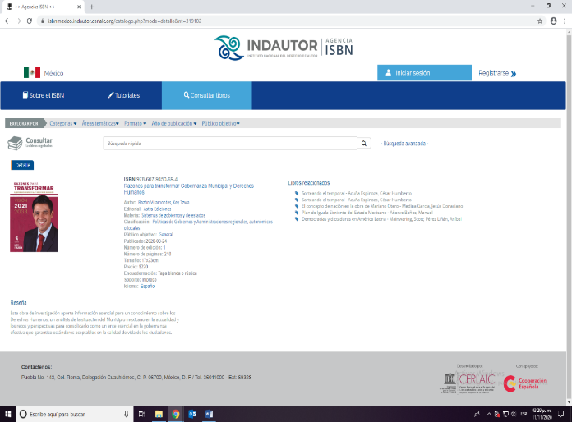

El acta descrita constituye una documental pública que de conformidad al párrafo 2 del artículo 463 del código en la materia, merecen valor probatorio pleno.

Por otro lado, la secretaría ejecutiva de este instituto, en las diligencias de investigación, también ordenó requerir a Astra Editorial, que a través de su administrador único manifestó que el libro “Razones para Transformar Gobernanza Municipal y Derechos Humanos” del autor Key Tzwa Razón Viramontes, se encuentra dentro de su catálogo de libros impresos que la editorial ha publicado, a partir del contrato celebrado por el autor y la editorial el siete de enero del presente año; además adjuntó a su contestación un ejemplar del libro, que forma parte de los autos del presente expediente.

Con base en lo hasta ahora descrito, esta Comisión llega a las siguientes conclusiones:

1. El día once de noviembre se localizó la barda objeto de la denuncia en Avenida López Mateos Sur 7990-8001, san Agustín, Jalisco, en la se hace referencia al libro “Razones para Transformar”, cuyo autor es Key Tzwa Razón Viramontes.

2. El libro al que se refiere la publicidad, efectivamente existe y fue editado por la editorial Astra durante el presente año.

Establecido lo anterior, se puede afirmar que no estamos frente a una simulación de publicidad de un libro, sino que es la campaña publicitaria de este texto, por lo que nos encontramos ante un caso de libertad editorial, de imprenta y comercial.

Sobre el particular, los medios de comunicación impresos se encuentran amparados por las libertades comercial y de imprenta, ésta última en su vertiente de libertad de difusión, por lo que pueden implementar la estrategia publicitaria que consideran conveniente dentro del marco normativo.

Lo anterior es así, porque el artículo 7º Constitución Política de los Estados Unidos Mexicanos, dispone que es inviolable la libertad de difundir opiniones, información e ideas, a través de cualquier medio.

Asimismo, establece que ninguna ley ni autoridad puede determinar la previa censura, ni coartar la libertad de difusión, la cual no tiene más límites que los previstos en el primer párrafo del artículo 6° constitucional.

No obstante es un campaña publicitaria, se procede a analizar el contenido de la misma, por lo que en el caso concreto, del contenido de la barda denunciada, no se aprecia algún llamado al voto, ni implícito ni explícito, tampoco se observa que se exponga alguna plataforma electoral, se hagan promesas de campaña, o se incluya algún elemento que implique llamar a favor o en contra de alguna opción política. Más aun, en ningún lugar se aprecia que el autor del libro sea funcionario público en Tlajomulco de Zúñiga, Jalisco.

Tampoco se hace referencia a algún evento futuro de naturaleza electoral, que permita suponer un posicionamiento indebido con miras al proceso electoral en curso en el estado de Jalisco, además, no hay elementos que permitan establecer que Key Tzwa Razón Viramontes será candidato a algún cargo político.

Con base en lo anterior esta Comisión, de manera preliminar y en apariencia del buen derecho, no advertirte alguna manifestación que pueda llegar a constituir actos anticipados de precampaña como lo aducen las denunciantes, de ahí que la solicitud de adoptar medidas cautelares deviene improcedente.

Por lo que hace a la acreditación de las infracciones denunciadas, relativas a la posible realización de actos anticipados de precampaña, promoción personalizada de la imagen de la parte denunciada, posible recepción de recursos de personas no autorizadas así como de la omisión de informar sobre la recepción de recursos destinados a su precampaña, será el Tribunal Electoral del Estado de Jalisco, al que le corresponde el pronunciamiento de fondo, ello de conformidad con el artículo 474 Bis, párrafo 3, fracción V del código en la materia.

Las situaciones expuestas a lo largo del presente considerando, no prejuzgan respecto de la existencia o no de las infracciones denunciadas, es decir, la misma no prejuzga respecto de la existencia de una infracción que pudiera llegar a determinar la autoridad competente, al someter los mismos hechos a su consideración.

Por las consideraciones expuestas esta Comisión

R E S U E L V E:

Primero. Se declara improcedente la medida cautelar solicitada en el expediente PSE-QUEJA-005/2020, por las razones expuestas en el considerando VI de la presente resolución.

Segundo. Túrnese a la secretaría ejecutiva de este instituto a efecto de que notifique el contenido de la presente determinación en términos de ley.

Por la Comisión de Quejas y Denuncias
Guadalajara, Jalisco, a 14 de noviembre de 2020

Silvia Guadalupe Bustos Vásquez
Consejera electoral presidenta
Zoad Jeanine García González  Consejera electoral integrante | Claudia Alejandra Vargas Bautista  Consejera electoral integrante
Luis Alfonso Campos Guzmán
Secretario técnico

Los hechos que se narran corresponden al año dos mil veinte.
El Instituto Electoral y de Participación Ciudadana del Estado de Jalisco, en lo sucesivo será referido como instituto.
3 El Código Electoral del Estado de Jalisco, en lo sucesivo será referido como el código.
Similar criterio utilizó la Sala Regional Especializada del Tribunal Electoral del Poder Judicial de la Federación al resolver el Procedimiento Especial Sancionador de clave SRE-PSC-96/2017.

